Государственное бюджетное дошкольное образовательное учреждение
детский сад №86 Приморского района Санкт – Петербурга

Консультация для родителей
на тему: «Аппликация крупой»

Автор:
Тлишева Александра Михайловна
Воспитатель ГБДОУ детский сад № 86
Приморского района

Санкт – Петербург
2018
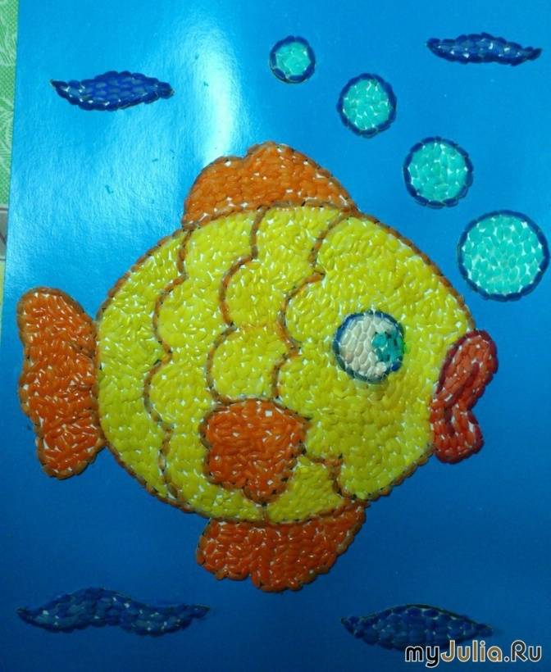
Аппликация крупой.
«Что такое аппликация?»
Аппликация – один их интереснейших видов художественной деятельности, основанный на составление какого-либо изображения из множественных частичек различных материалов: кусочков бумаги, ткани, кожи, растительных и прочих материалов, на материал-основу (фон). Как правило, материалом-основой служат картон, плотная бумага, дерево. Используется аппликация и для украшения определенных предметов, и для создания отдельных картин. Простейшие разновидности этого творческого занятия, например аппликация из крупы, бисера или бумаги развивают у малыша фантазию, мышление, воображение, эстетический вкус, мелкую моторику и тактильные ощущения. Поэтому начинать заниматься аппликацией рекомендуется детям с самых юных лет.
Если говорить про аппликацию из крупы, то данный вид создания рельефного изображения рассчитан на самых маленьких творцов (от 1,5 лет). Аппликация из крупы очень полезна для умственного развития малыша. Благодаря ей ребенок знакомится с материалами и инструментами, используемыми при работе. В процессе трудовой деятельности юные мастера осваивают правила работы с кистями, ножницами, карандашами.
Аппликация из крупы чаще всего создается на цветной бумаге или картоне. Для работы также необходимы клей (ПВА), кисти, горох, рис, пшено или любая другая крупа.
Последовательность работы:
- Рисуем на картоне набросок рисунка, контуры деталей аппликации.
- Затем рисунок (часть рисунка) покрывается клеящим веществом, после чего на него высыпаются крупы.
- Даем немного просохнуть.
- Стряхиваем оставшуюся не приклеенную крупу.
- Приклеиваем на следующем участке картины крупу и т. д.
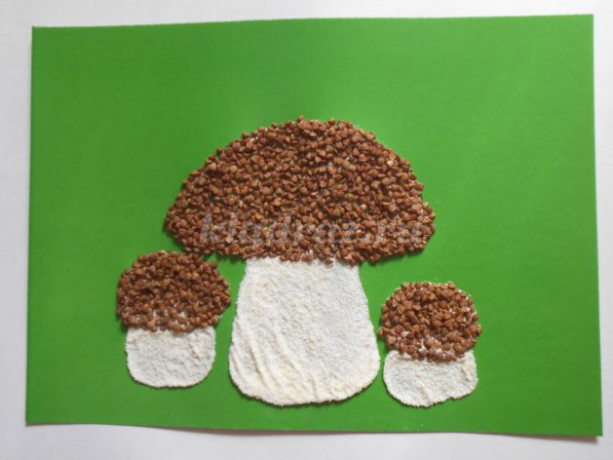
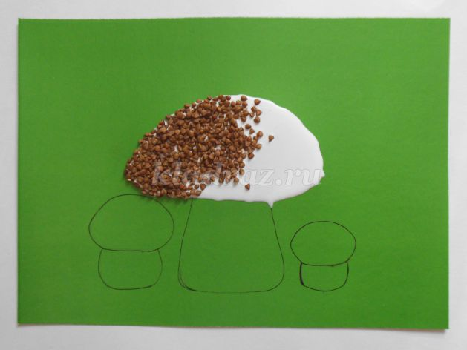
- Макаронные изделия приклеивать отдельно по штучно. Так, постепенно, вся картина заполняется крупой. На различных деталях можно наклеивать разную крупу. Когда все хорошо просохнет, еще раз стряхиваем не приклеенные крупинки. Крупу можно красить.
Готовая аппликация из крупы помещается в рамку под стекло, где она может храниться на протяжении многих лет.
Такая техника аппликации имеет множество преимуществ. Одним из них является то, что такие картины могут делать даже самые маленькие, потому как рисунки создаются без применения ножниц. А в процессе пересыпания крупы хорошо развивается мелкая моторика, благодаря чему речь малыша развивается гораздо быстрее.

Фантазируйте и творите!!! Развивайте своих детей!

